EL NIÑO/OSCILACIÓN DEL SUR (ENSO por sus siglas en inglés)
DISCUSIÓN DIAGNÓSTICA

emitida por el

CENTRO DE PREDICCIONES CLIMÁTICAS/NCEP/NWS y el Instituto Internacional de Investigación para el Clima y la Sociedad
Traducción cortesía del: NWS-WFO SAN JUAN, PUERTO RICO
12 de abril de 2018

Estatus del Sistema de alerta del ENSO: Advertencia de La Niña

Sinopsis: Una transición de La Niña a ENSO-neutral es probable durante abril-mayo, con ENSO-neutral más probable (mayor de 50% de probabilidad) continuando hasta el verano del Hemisferio Norte 2018.
Durante marzo 2018, La Niña continuaba debilitándose, pero aun reflejaba temperaturas del mar bajo el promedio (SSTs) a través del este central y este ecuatorial del Océano Pacífico (Fig. 1). Los índices de calor más recientes estuvieron entre -0.5°C y -0.3°C en las regiones del Niño-3.4 y Niño-3, respectivamente, -1.1°C en la región del Niño1+2, y cerca de cero en la región Niño.4 (Fig. 2). Aunque las anomalías negativas estuvieron debilitándose cerca de la superficie, las anomalías de la temperatura de la sub-superficie (promediando 180°-100°W) estuvieron más cálidas (Fig. 3) debido a la propagación hacia el este de una onda oceánica Kelvin ecuatorial (Fig. 4). La convección estuvo suprimida cerca o al este de la Línea de Cambio de Fecha y aumentó sobre el oeste tropical del Océano Pacífico (Fig. 5). Las anomalías de los vientos en los niveles bajos estuvieron del este sobre el este central del Pacífico, y del oeste sobre el extremo oeste del Pacífico. En los niveles altos, los vientos estuvieron inusualmente del oeste sobre el este del Pacífico. En general, el sistema del océano y atmósfera permaneció consistente con La Niña débil.
La mayoría de los modelos en IRI/CPC predicen que La Niña decaerá y regresará a ENSO-neutral durante marzo-mayo del Hemisferio Norte 2018 (Fig. 6). El consenso de los pronosticadores favorece de manera similar una transición a neutral, con continuación de condiciones de ENSO-neutral durante el verano 2018. Luego, existe incertidumbre considerable en el pronóstico, en parte debido a la la capacidad más baja de predicción para pronosticar en esta época del año. En resumen, se espera que La Niña haga una transición a ENSO-neutral durante abril-mayo, con ENSO-neutral probable (mayor de 50%) continuando hasta el verano 2018 del Hemisferio Norte (oprimir Consenso del Pronóstico de CPC/IRI para la probabilidad de cada resultado en periodos de 3-meses).
Esta discusión es un esfuerzo consolidado de la Administración Nacional Oceánica y Atmosférica (NOAA por sus siglas en inglés), el Servicio Nacional de Meteorología de NOAA y sus instituciones afiliadas. Las condiciones oceánicas y atmosféricas son actualizadas semanalmente en la página de Internet del Centro de Predicciones Climáticas (Condiciones actuales de El Niño/La Niña y La Discusión de Expertos). De igual manera, los pronósticos para la evolución de El Niño/La Niña son actualizados mensualmente en la sección Foro de Pronóstico del Boletín de Diagnóstico Climático del Centro de Predicciones Climáticas (CPC por sus siglas en inglés). Perspectivas y análisis adicionales están disponibles en el blog del ENSO. La próxima Discusión Diagnóstica del ENSO está programada para el 10 de mayo de 2018. Para recibir una notificación por e-mail al momento en que la Discusión Diagnóstica del ENSO mensual esté disponible, favor enviar un mensaje a: ncep.list.enso-update@noaa.gov.

Centro de Predicciones Climáticas
Centros Nacionales de Predicción Ambiental
NOAA / Servicio Nacional de Meteorología
College Park, MD 20740

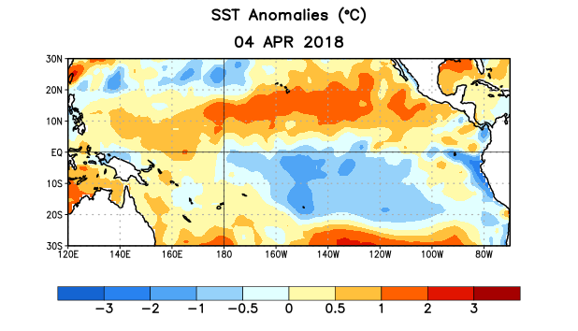

Figura 1. Anomalías (°C) promedio de la temperatura de la superficie del océano (SST, por sus siglas en inglés) para la semana centrada el 4 de abril de 2018. Las anomalías son calculadas utilizando como referencia los periodos promedio semanales de 1981-2010.

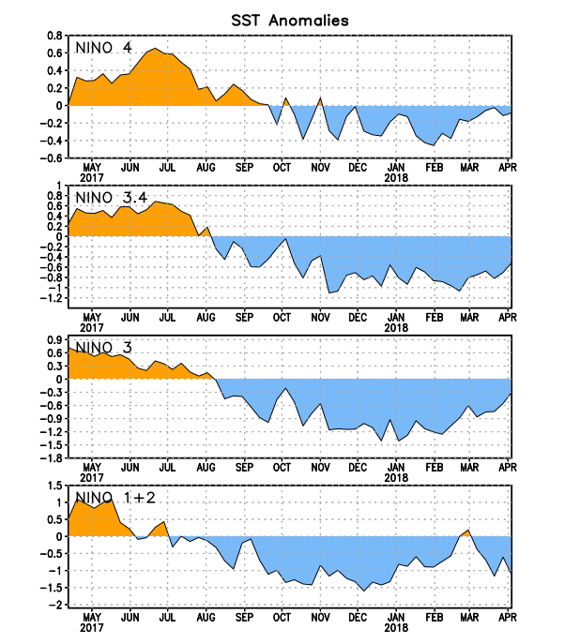
Figura 2. Series de Tiempo de las anomalías (en °C) de temperaturas de la superficie del océano (SST) en un área promediada en las regiones de El Niño [Niño-1+2 (0°-10°S, 90°W-80°W), Niño 3 (5°N-5°S, 150°W-90°W), Niño-3.4 (5°N-5°S, 170°W-120°W), Niño-4 (150°W-160°E y 5°N-5°S)]. Las anomalías de SST son variaciones de los promedios semanales del período base de 1981-2010.

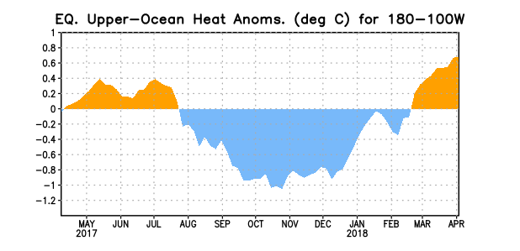

Figura 3. Anomalías del contenido calórico (en °C) en un área promediada del Pacífico ecuatorial (5°N-5°S, 180°-100°W). Las anomalías en el contenido calórico son calculadas como las desviaciones de los penta-promedios del período base de 1981-2010.

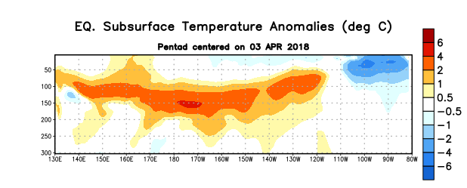

Figura 4: Anomalías de la temperatura (en °C) en un transecto de profundidad-longitudinal (0-300m) en la parte superior del océano Pacífico ecuatorial, centradas en la semana del 3 de abril de 2018. Las anomalías son promediadas entre 5°N-5°S. Las anomalías son variaciones a partir de los penta-promedios durante el periodo base de 1981-2010.

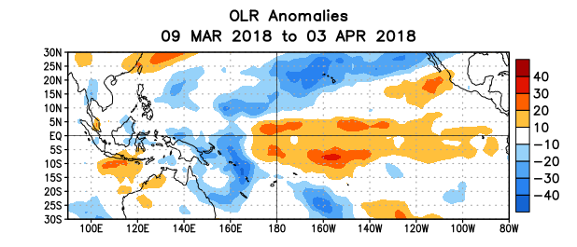

Figura 5. Anomalías del promedio de la radiación de onda larga emitida (OLR, por sus siglas en inglés) (W/m²) durante el período del 9 de marzo – 3 de abril de 2018. Las anomalías de OLR se calculan como desviaciones de los penta-promedios del período base de 1981-2010.

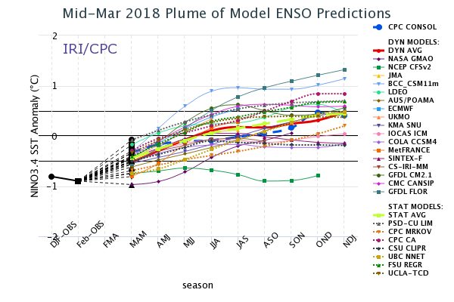

Figura 6. Pronósticos de las anomalías de la temperatura de la superficie del océano (SST) en la región de El Niño 3.4 (5°N-5°S, 120°W-170°W). Figura actualizada el 19 de marzo de 2018.

